**KLINIK**

**LAPORAN FINAL PROJECT MATA KULIAH PEMROGRAMAN BASIS DATA [ST116]**

**Dosen Pengampu: Wiwi Widayani, M.Kom**

DISUSUN OLEH :

ILLYAZ ARYA SHIHAB KUSUMA (22.11.5156)

RIO ANANDA (22.11.5134)

HASNA ALMAAS TRISTO (22.11.5187)

NADIA MARTHA LEFI (22.11.5140)

KELAS :

22 INFORMATIKA 10 & 13

**FAKULTAS ILMU KOMPUTER**

**UNIVERSITAS AMIKOM YOGYAKARTA 2024**

1. **Query**
2. **Menampilkan Daftar Dokter Yang Bekerja Pada Shift Sore Pada Hari Senin Diurutkan Berdasarkan Nama Dokter Secara Ascending.**

SELECT d.nama

FROM Dokter d

JOIN Shift_Dokter sd ON d.id_dokter = sd.id_dokter

JOIN Shift s ON sd.id_shift = s.id_shift

WHERE s.hari = 'Senin' AND s.jam = '16:00-00:00'

ORDER BY d.nama ASC;

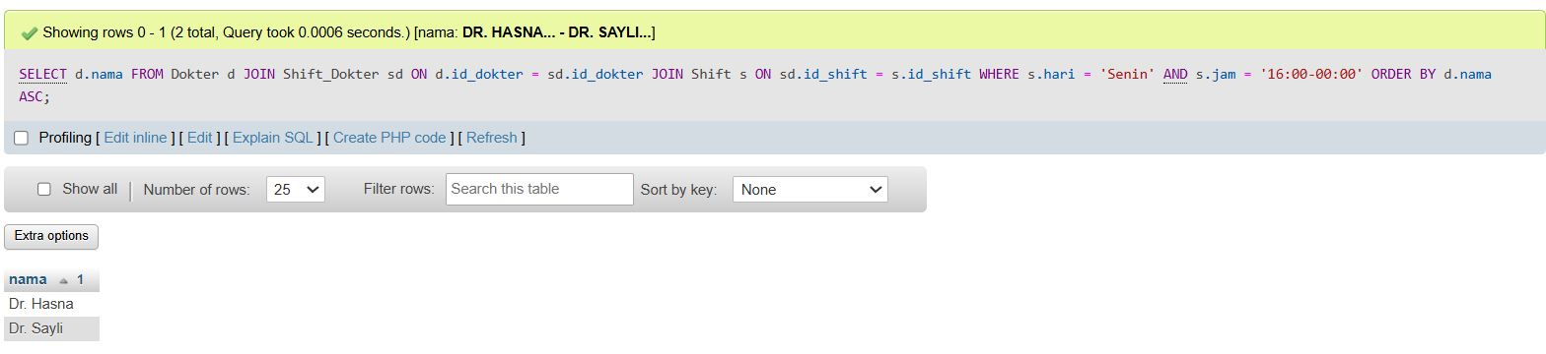

1. **Menampilkan Daftar Shift Dari Dokter Dr. Sinyo Diurutkan Berdasarkan Hari Secara Ascending.**

SELECT s.hari, s.jam

FROM Shift s

JOIN Shift_Dokter sd ON s.id_shift = sd.id_shift

JOIN Dokter d ON sd.id_dokter = d.id_dokter

WHERE d.nama = 'Dr. Sinyo'

ORDER BY s.hari ASC;

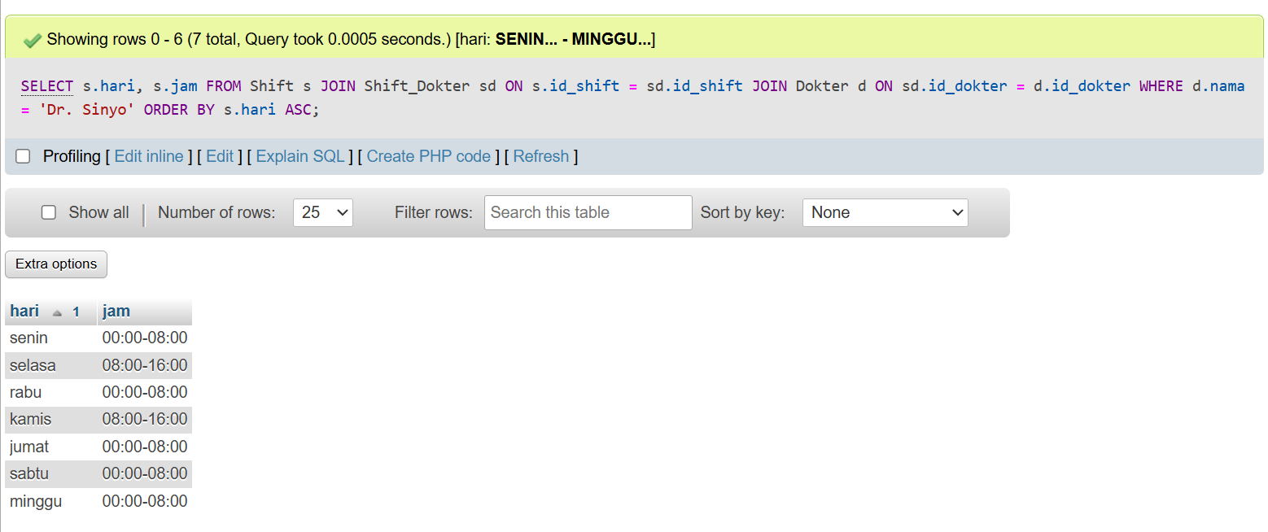

1. **Menampilkan Daftar Dokter Dengan Spesialis Anak Diurutkan Berdasarkan Nama Dokter Secara Ascending.**

SELECT d.nama

FROM Dokter d

WHERE d.spesialis = 'Anak'

ORDER BY d.nama ASC;

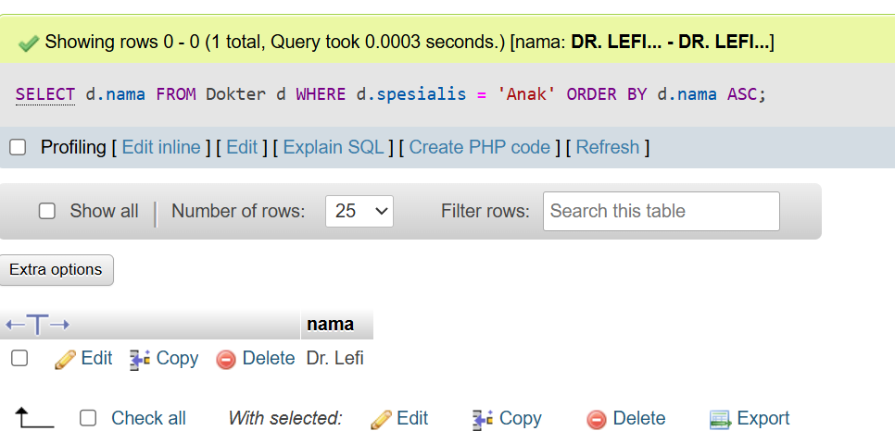

1. **Menampilkan Pasien Dengan Usia Lebih Dari 45 Tahun Keatas Diurutkan Berdasarkan Tanggal Lahir Ascending.**

SELECT *

FROM pasien

WHERE YEAR(CURDATE()) - YEAR(tanggal_lahir) > 45

ORDER BY tanggal_lahir ASC;

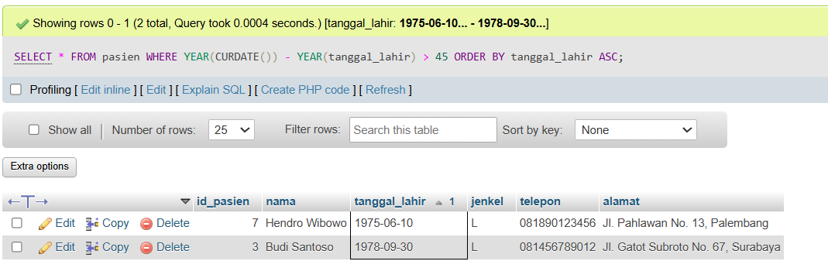

1. **Menampilkan Pasien Dengan Usia Kurang Dari 5 Tahun (Balita) Diurutkan Berdasarkan Tanggal Lahir Secara Descending.**

SELECT *

FROM pasien

WHERE YEAR(CURDATE()) - YEAR(tanggal_lahir) < 5

ORDER BY tanggal_lahir DESC;

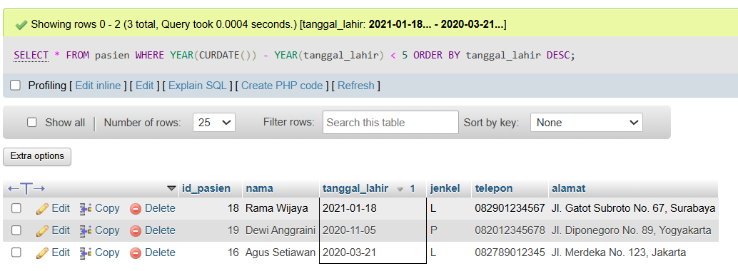

1. **Menampilkan Pasien Yang Melakukan Treatment Evaluasi Resiko Penyakit Jantung Diurutkan Berdasarkan Tanggal Konsultasi Secara Descending.**

SELECT p.nama, k.tanggal_konsultasi

FROM Pasien p

JOIN Konsultasi k ON p.id_pasien = k.id_pasien

JOIN Treatment t ON k.id_konsultasi = t.id_treatment

WHERE t.jenis = 'Evaluasi Risiko Penyakit Jantung'

ORDER BY k.tanggal_konsultasi DESC;

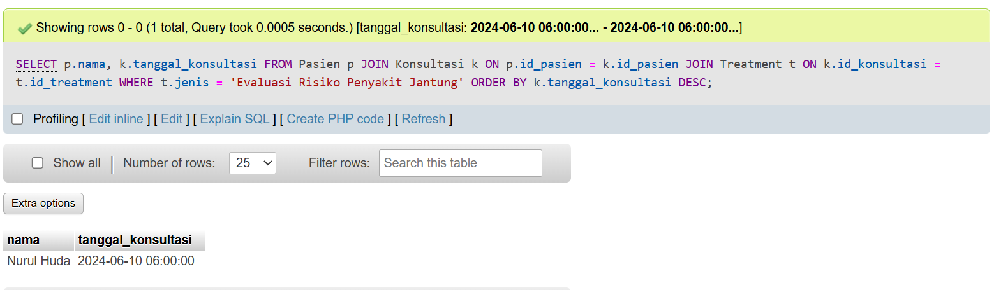

1. **Menampilkan Pasien Yang Melakukan Cek Laboratorium Tes Urin Diurutkan Berdasarkan Tanggal Konsultasi Secara Descending.**

SELECT p.nama, k.tanggal_konsultasi

FROM Pasien p

JOIN Konsultasi k ON p.id_pasien = k.id_pasien

JOIN Treatment t ON k.id_konsultasi = t.id_treatment

JOIN laboratorium l ON k.id_konsultasi = l.id_laboratorium

WHERE l.jenis = 'Tes Urin'

ORDER BY k.tanggal_konsultasi DESC;

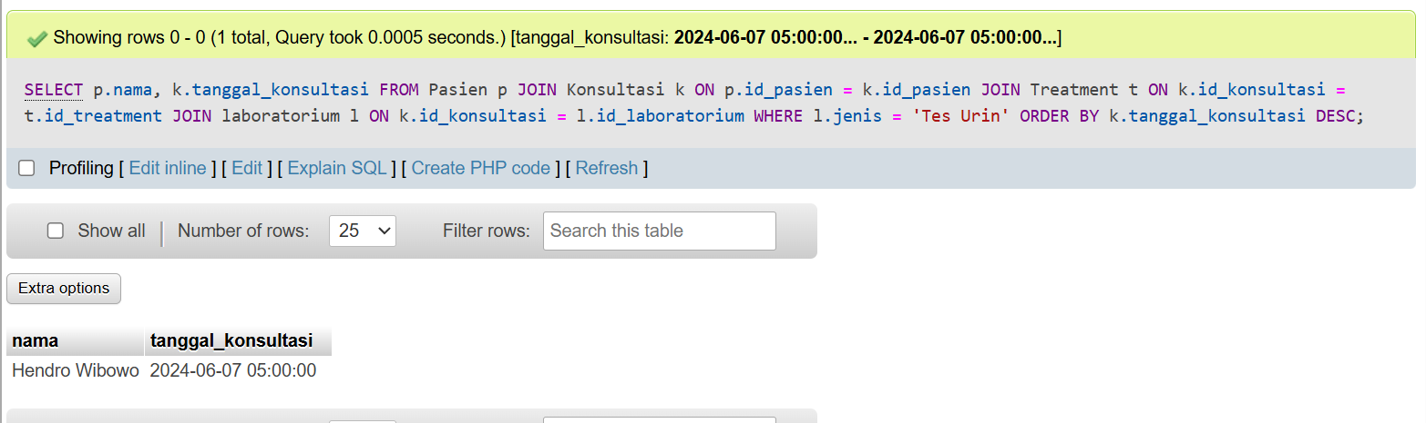

1. **Menampilkan Pasien Yang Membeli Produk/Obat Diurutkan Berdasarkan Tanggal Konsultasi Secara Descending.**

SELECT p.nama, k.tanggal_konsultasi

FROM Pasien p

JOIN Konsultasi k ON p.id_pasien = k.id_pasien

JOIN Konsultasi_Produk kp ON k.id_konsultasi = kp.id_konsultasi

WHERE kp.id_produk IS NOT NULL

ORDER BY k.tanggal_konsultasi DESC;

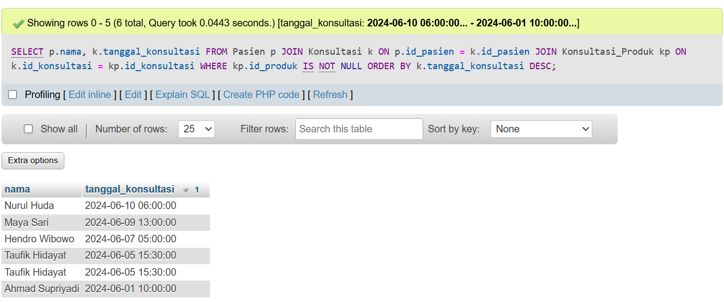

1. **Menampilkan Total Pembayaran Pada Setiap Konsultasi.**

SELECT k.id_konsultasi, SUM(CASE WHEN kp.id_produk IS NOT NULL THEN p.harga_satuan * kp.jumlah ELSE 0 END) + SUM(CASE WHEN kt.id_treatment IS NOT NULL THEN t.harga ELSE 0 END) AS total_pembayaran

FROM Konsultasi k

LEFT JOIN Konsultasi_Produk kp ON k.id_konsultasi = kp.id_konsultasi

LEFT JOIN Produk p ON kp.id_produk = p.id_produk

LEFT JOIN Konsultasi_Treatment kt ON k.id_konsultasi = kt.id_konsultasi

LEFT JOIN Treatment t ON kt.id_treatment = t.id_treatment

GROUP BY k.id_konsultasi;

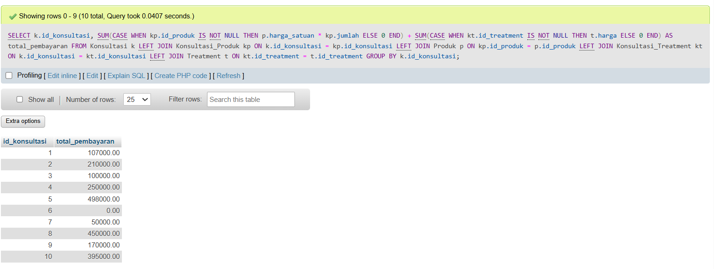

1. **Menampilkan Total Pembayaran Produk Setiap Transaksi/Konsultasi.**

SELECT k.id_konsultasi, SUM(p.harga_satuan * kp.jumlah) as total_pembayaran

FROM Konsultasi k

JOIN Konsultasi_Produk kp ON k.id_konsultasi = kp.id_konsultasi

JOIN Produk p ON kp.id_produk = p.id_produk

JOIN konsultasi m ON k.metode_pembayaran = m.id_konsultasi

GROUP BY k.id_konsultasi;

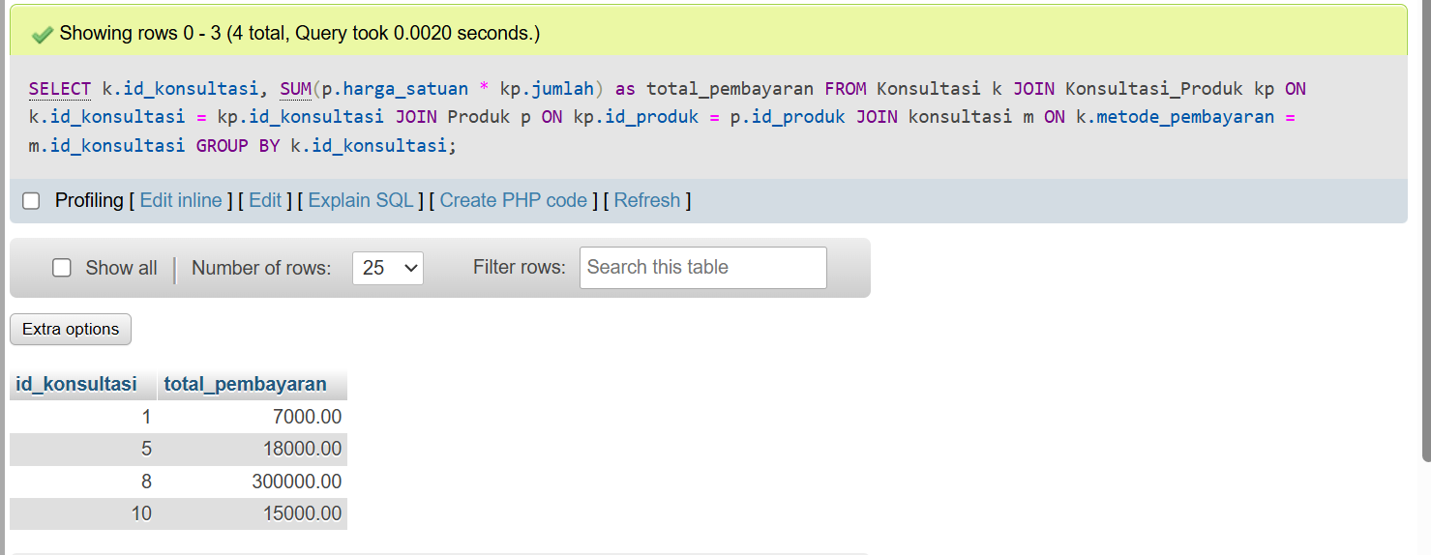

1. **Menampilkan Transaksi/Pembayaran Bulan Ini Diurutkan Berdasarkan Tanggal Secara Ascending.**

SELECT *

FROM Konsultasi

WHERE MONTH(tanggal_pembayaran) = MONTH(CURRENT_DATE)

AND YEAR(tanggal_pembayaran) = YEAR(CURRENT_DATE)

ORDER BY tanggal_pembayaran ASC;

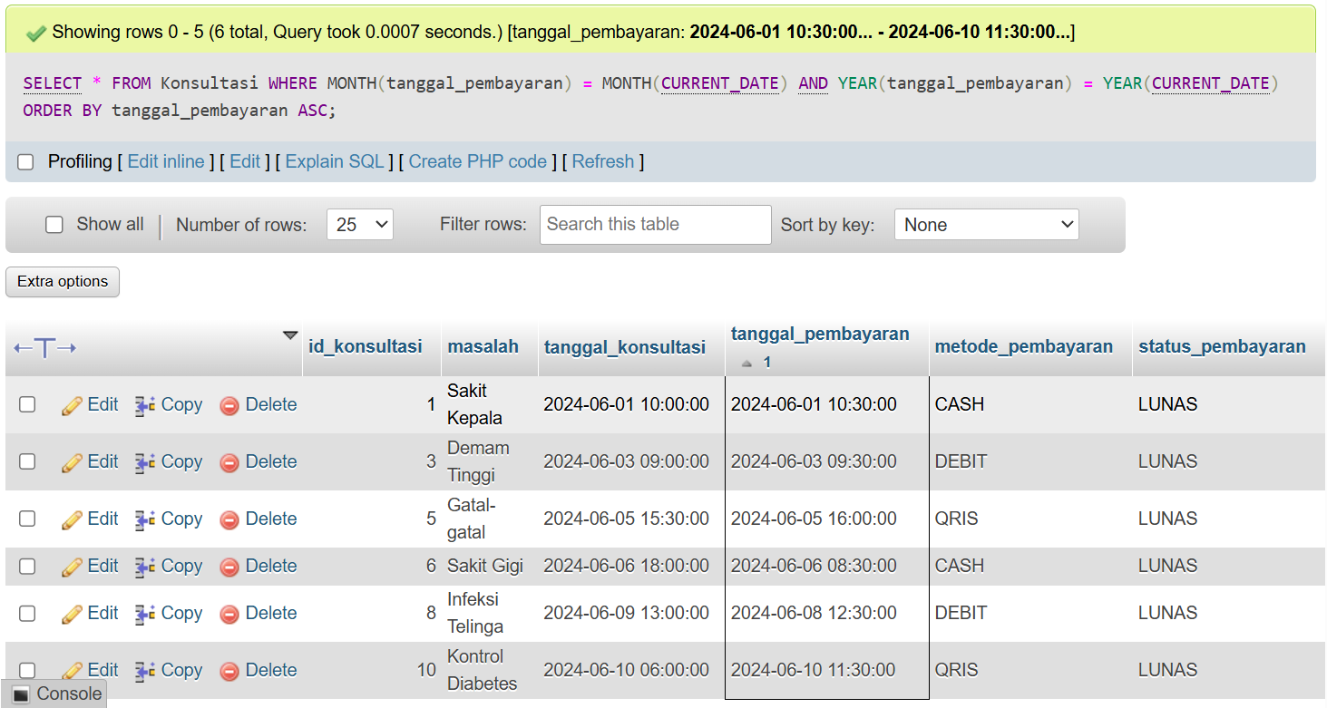

1. **Menampilkan 5 Konsultasi Terbaru Diurutkan Berdasarkan Tanggal Konsultasi Secara Descending.**

SELECT *

FROM Konsultasi

ORDER BY tanggal_konsultasi DESC

LIMIT 5;

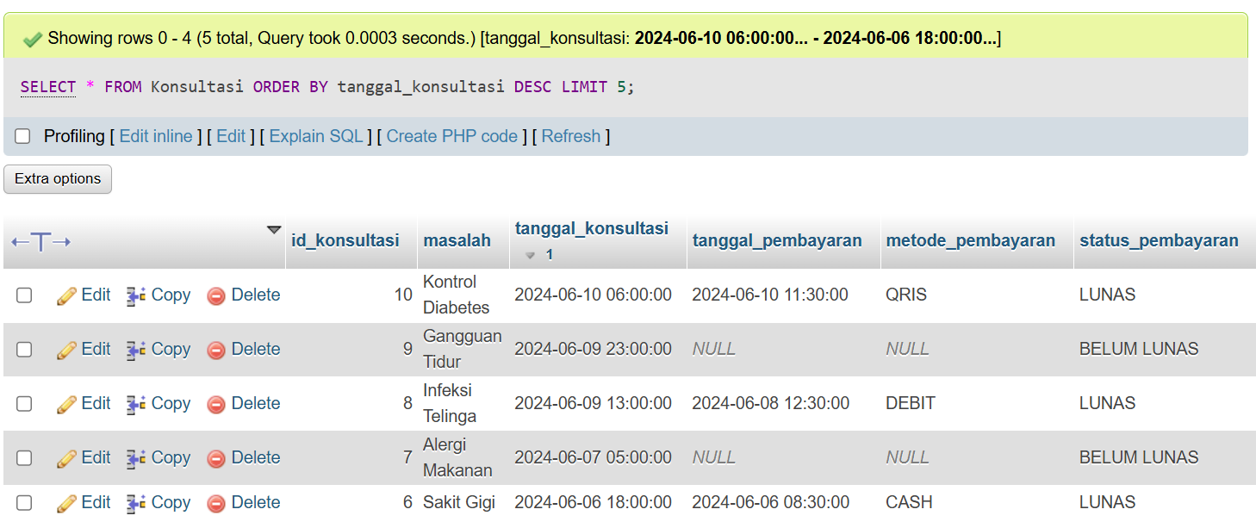

1. **Menampilkan Konsultasi Yang Belum Dibayar (Belum Lunas) Diurutkan Berdasarkan Tanggal Konsultasi Secara Descending.**

SELECT *

FROM Konsultasi

WHERE status_pembayaran = 'BELUM LUNAS'

ORDER BY tanggal_konsultasi DESC;

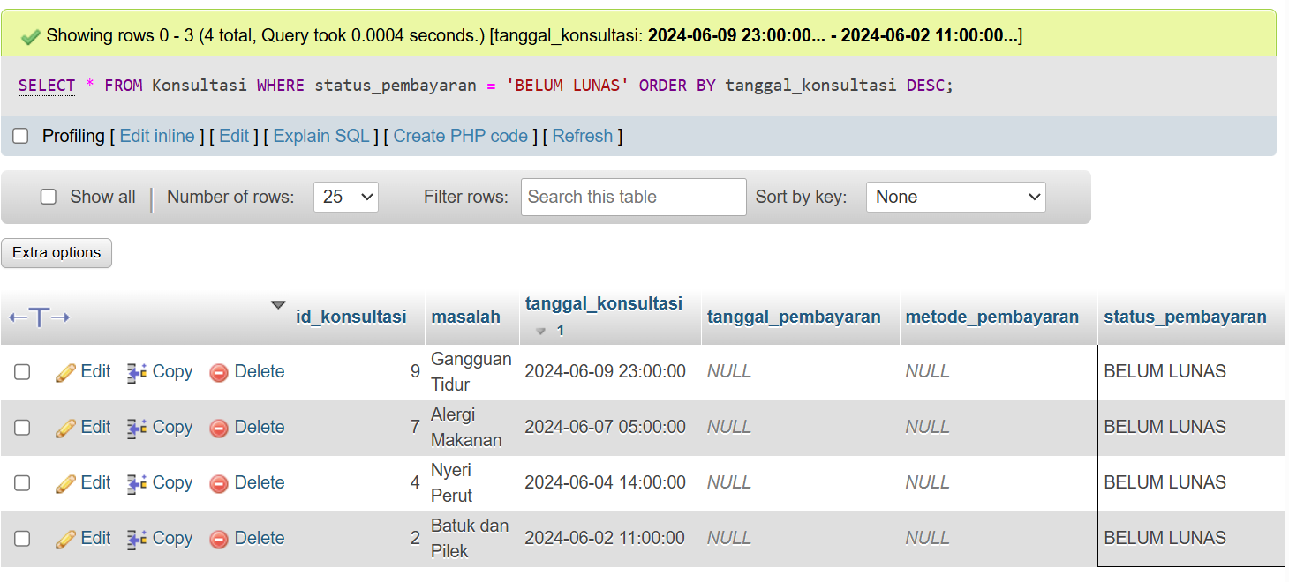

1. **Menampilkan Konsultasi Yang Sudah Dibayar (Lunas) Diurutkan Berdasarkan Tanggal Konsultasi Secara Descending.**

SELECT *

FROM Konsultasi

WHERE status_pembayaran = 'LUNAS'

ORDER BY tanggal_konsultasi DESC;

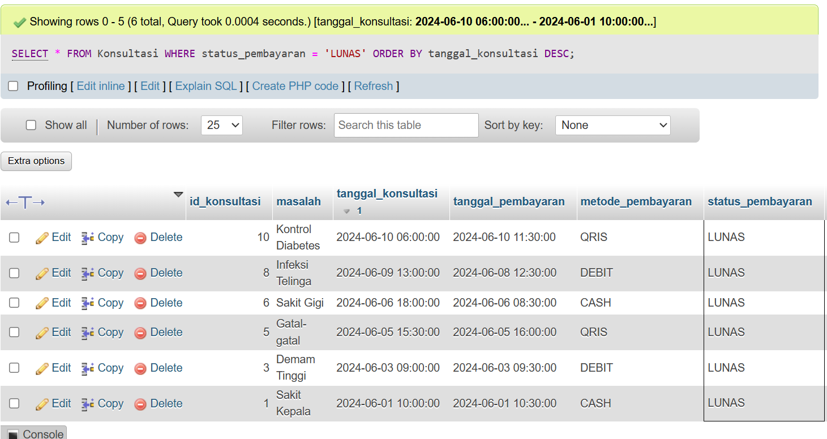

1. **Menampilkan Pembayaran Dengan Metode Cash Diurutkan Berdasarkan Tanggal Pembayaran Secara Descending.**

SELECT *

FROM konsultasi

WHERE metode_pembayaran = 'CASH'

ORDER BY tanggal_pembayaran DESC;

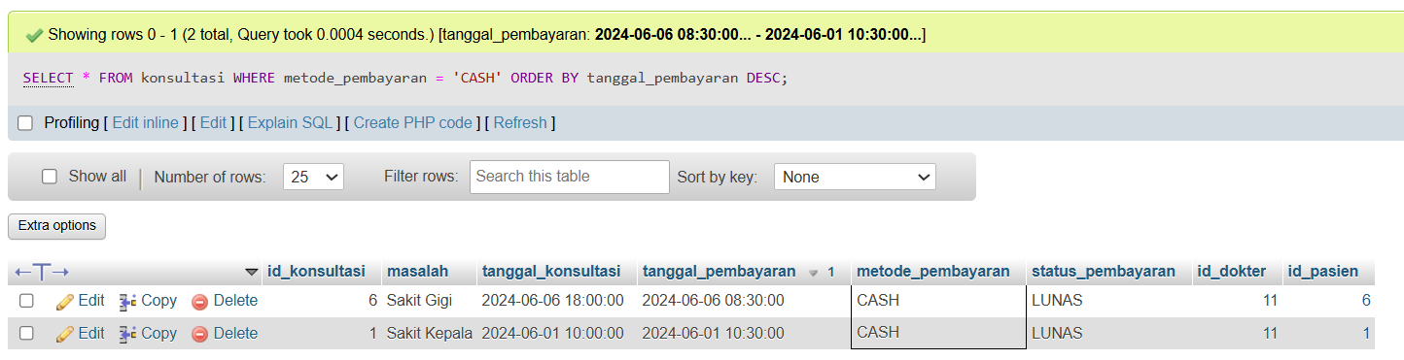

1. **Menampilkan Treatment Dengan Harga Lebih Dari Rp100.000 Diurutkan Berdasarkan Harga Secara Ascending.**

SELECT *

FROM Treatment

WHERE harga > 100000

ORDER BY harga ASC;

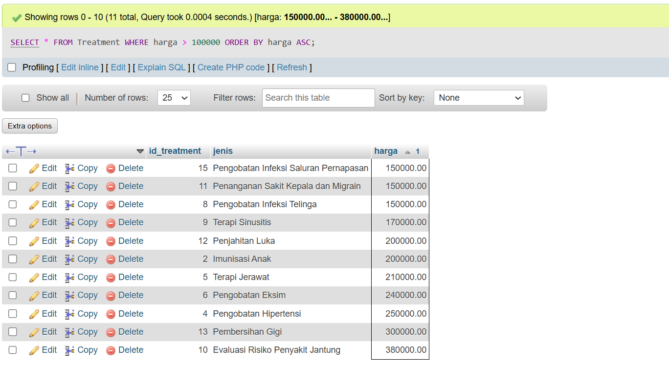

1. **Menampilkan Cek Laboratorium Dengan Harga Lebih Dari Rp100.000 Diurutkan Berdasarkan Harga Secara Ascending.**

SELECT *

FROM laboratorium

WHERE harga > 100000

ORDER BY harga ASC;

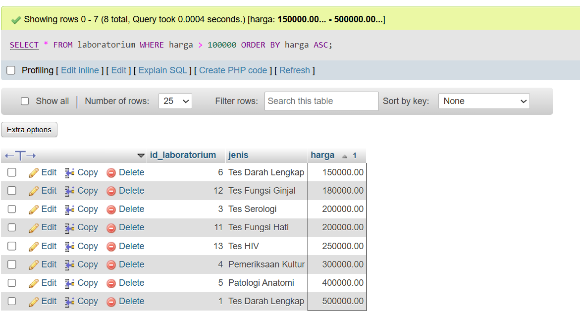

1. **Menampilkan Produk/Obat Yang Telah Melewati Masa Berlaku Diurutkan Berdasarkan Selisih Hari Ini Dengan Masa Berlaku Diurutkan Secara Ascending.**

| SELECT *  FROM Produk  WHERE DATEDIFF(CURDATE(), masa_berlaku) > 0  ORDER BY DATEDIFF(CURDATE(), masa_berlaku) ASC; |
| --- |

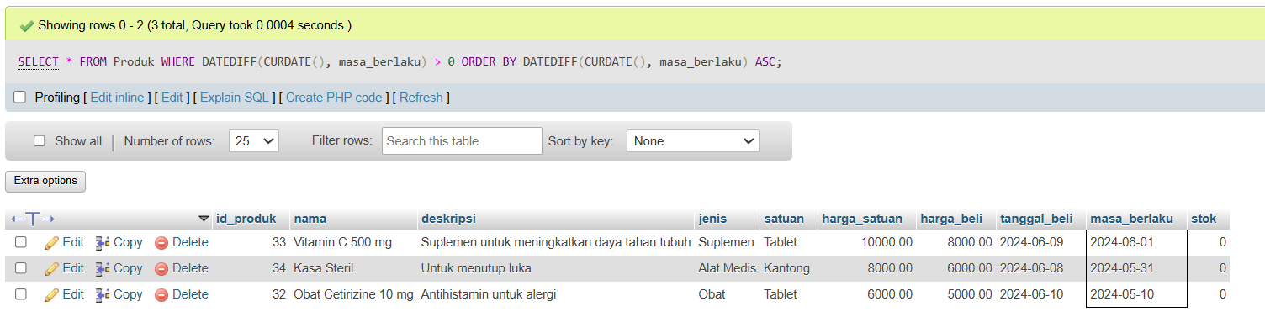

1. **Menampilkan Produk Dengan Jenis Obat Diurutkan Berdasarkan Nama Produk Secara Ascending.**

SELECT *

FROM Produk

WHERE jenis = 'obat'

ORDER BY nama ASC;

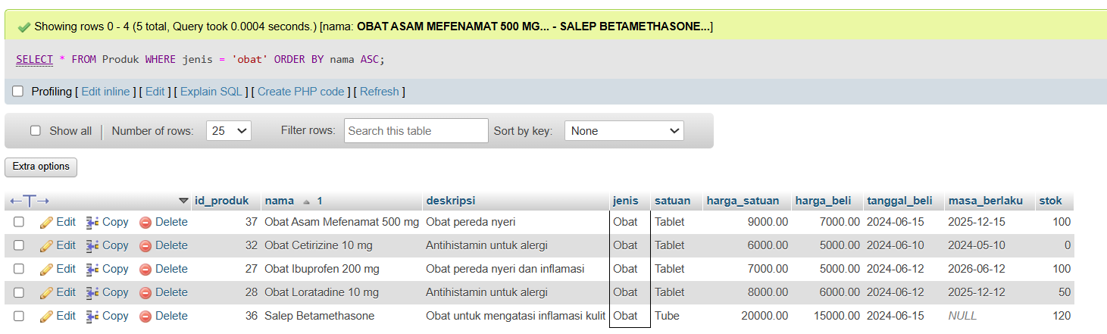

1. **Menampilkan Produk/Obat Dengan Stok Kurang Dari 5 Diurutkan Berdasarkan Stok Secara Ascending.**

SELECT *

FROM Produk

WHERE stok < 5

ORDER BY stok ASC;

